$$y=\frac{4x-x^{2}-4}{x}$$

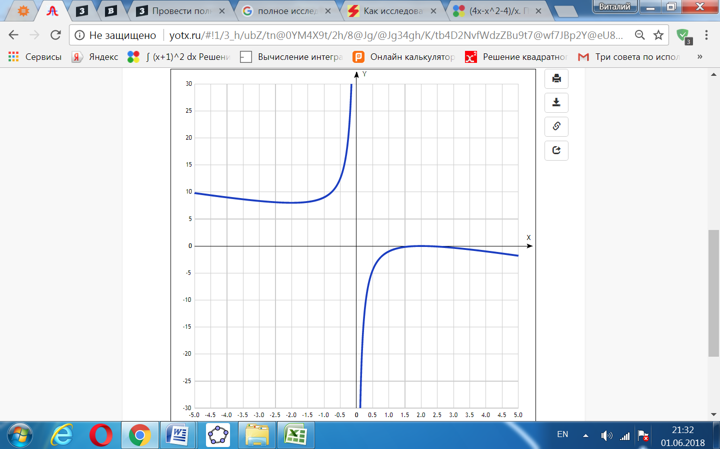

Исследовать функцию f (x) = (4x–x2-4)/x и построить ее график.

Решение:

1. Область определения функции - вся числовая ось.

2. Функция f (x) = (4x–x2-4)/x непрерывна на всей области определения, кроме точки разрыва при х=0.

3. Четность, нечетность, периодичность:

f (-x) = (4x–x2-4)/x = ((–4x)– ((–x)2)-4)/(-х) = (4x+x2+4)/х ≠ f(x)

и f(–x) = -(-4x-x2-4)/х ≠ –f(x)

Функция не является ни четной, ни нечетной. Функция непериодическая.

4. Точки пересечения с осями координат:

Ox: y=0, (4x–x2-4)/x = 0,

Приравняем нулю числитель: 4x–x2-4 = 0.

Квадратное уравнение, решаем относительно x:

Ищем дискриминант:

D=4^2-4*(-1)*(-4)=16-4*(-1)*(-4)=16-(-4)*(-4)=16-(-4*(-4))=16-(-(-4*4))=16-(-(-16))=16-16=0;

Дискриминант равен 0, уравнение имеет 1 корень:

x=-4/(2*(-1))=-4/(-2)=-(-4/2)=-(-2)=2.

*у =* (4*2-22-4)/2 = 0. Значит (2;0 – точка пересечения с осью Ox.

*Oy*: *x* = 0 ⇒ нет решения. Значит, нет точки пересечения с осью Oy.

5. Промежутки монотонности и точки экстремума:

Находим производную: $y^{'}=\frac{4-x^{2}}{x^{2}}$. Приравниваем её нулю (достаточно числитель):

4-*x*2=0 ⇒ *x*= √4 ⇒ *x* = 2, *x* = -2 - критические точки.

Промежутки монотонности, где функция возрастает или убывает, показаны в таблице стрелками. Экстремумы функции занесены в таблицу.

|  |  |  |  |  |  |
| --- | --- | --- | --- | --- | --- |
| x |  | -2 |  | 2 |  |
| f '*(*x*)* | – | 0 | + | 0 | – |
| f *(*x*)* | ↓ | fmin(-2)=8 | ↑ | fmax(2)=0 | ↓ |

6. Вычисление второй производной: y''=-8/x3.

Как видим, вторая производная не может быть равной нулю, поэтому у графика функции нет перегибов.

7. Таблица точек:

|  |  |
| --- | --- |
| **x** | **y** |
| -5.0 | 9.8 |
| -4.5 | 9.4 |
| -4.0 | 9 |
| -3.5 | 8.6 |
| -3.0 | 8.3 |
| -2.5 | 8.1 |
| -2.0 | 8 |
| -1.5 | 8.2 |
| -1.0 | 9 |
| -0.5 | 12.5 |
| 0 | - |
| 0.5 | -4.5 |
| 1.0 | -1 |
| 1.5 | -0.2 |
| 2.0 | 0 |
| 2.5 | -0.1 |
| 3.0 | -0.3 |
| 3.5 | -0.6 |
| 4.0 | -1 |
| 4.5 | -1.4 |
| 5.0 | -1.8 |

8. Искомый график функции дан вверху.